ASSUNTO: Moção de Congratulações e Aplausos, a Empresa Tenneco Automotive Brasil, pela iniciativa e realização do evento “Esporte em Ação”, realizado no dia 19 de Junho de 2016.
DESPACHO:

SALA DAS SESSÕES____/____/_____

PRESIDENTE DA MESA

MOÇÃO Nº , DE 2016.

SENHOR PRESIDENTE,
SENHORES VEREADORES E VEREADORAS,

No domingo dia 19 de junho de 2016, foi realizado em parceria com a Prefeitura, o evento “ Esporte em Ação”, iniciativa da Empresa Tenneco Automotive Brasil, que apresentou inúmeras atrações, promovido no kartódromo do Complexo Esportivo José Geraldo Franco Ortiz, o Lavapés.
As atividades começaram pela manhã e seguiram até o final da tarde, com um palco montado no local, a música serviu para alegrar o ambiente, com aulas de zumba, além de participação de DJ nos intervalos das atrações.
Diante do auspicioso acontecimento, que engrandece e enaltece nossa comunidade, apesar da situação que o pais está vivendo nesse momento,
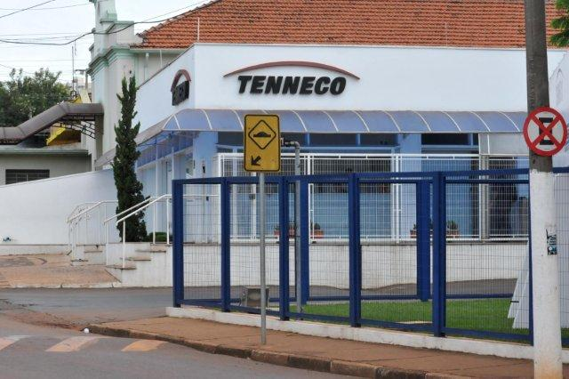
REQUERO, à Mesa na forma regimental de estilo e após ouvido o Douto Plenário que seja consignada a Ata de Nossos Trabalhos, MOÇÃO DE CONGRATULAÇÕES E APLAUSOS, a empresa Tenneco Automotive do Brasil, pela iniciativa e realização do evento “Esporte em Ação”, realizado no dia 19 de junho de 2016.
Sendo assim, solicito que seja oficiada, a Empresa TENNECO AUTOMOTIVE BRASIL – MOGI MIRIM SP.

Sala das Sessões “Vereador Santo Rótolli”, em 24 de Junho de 2016.

VEREADOR: Daniel Gasparini dos Santos
“DANIEL SANTOS”

124/2016

